MATEMĀTIKAS MĀCĪBU JOMA
Bērnu vecumposms: 1,5 -3 gadi
Bērna mācību darbības | Ko bērns mācās | Pieaugušo atbalsts
Bērns liek krāsainus taureņus pa vienam groziņā. Konstatē, ka groziņā ir daudz taureņu.  Ņem taureņus pa vienam ārā. Konstatē, ka tagad groziņš ir tukšs, nav neviena taureņa.  Bērns parāda, kur ir viens taurenis, un kur ir daudz taureņu. | Praktiskā darbībā atšķir jēdzienus viens/daudz | Izgrieziet no krāsaina papīra taureņus. Sagādājiet groziņu. Rosiniet bērnu salikt groziņā taurenīšus pa vienam no katras krāsas – tagad groziņā ir daudz dažādu taureņu. Aiciniet bērnu no groziņa pa vienam izņemt taureņus. Paskatieties groziņā – nav neviena, grozs ir tukšs.
Bērns parāda noteiktas krāsas taureni. Savieto taureni ar attiecīgas krāsas puķi (piemēram, dzeltena puķe – dzeltens taurenis)  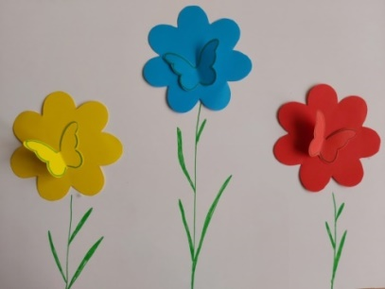 | Savieto priekšmetus attiecībā viens pret vienu | Izgrieziet no krāsaina papīra taureņus un puķītes. Rosiniet bērnu sašķirot taurenīšus pēc krāsas, un savietot tos ar attiecīgas krāsas puķi.
Atrod noteikta skaita taureņus (viens, divi, trīs).  Pie viena vai diviem vienas krāsas taureņiem pievieno vēl vienu. Nosauc katras krāsas taureņu skaitu. Grupē vienādas krāsas taureņus pa vienam, diviem, trim.  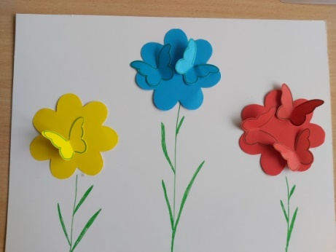 | Praktiskā darbībā nosauc priekšmetu skaitu trīs apjomā | Izgrieziet no krāsaina papīra (piem. dzeltens, sarkans, zils) taureņus (trīs no katras izvēlētās krāsas) un trīs attiecīgās krāsas puķītes.  Rosiniet bērnu nosaukt taureņu skaitu trīs apjomā. Sākumā bērns parāda vienu taureni, uzliek uz tādas pašas krāsas puķītes. Tad pieliek vienu klāt. Jautājiet bērnam - cik tagad uz puķītes taureņu? - Divi. Bērns uzliek vēl vienu taureni. Saskaita.  Tagad viens taurenis aizlidoja. Cik palika? - Divi. Spēli turpinām ar katras krāsas taureņiem un puķēm. Kopā ar bērnu varat izdomāt kādu stāstu vai pasaciņu par taureņiem.

MATEMĀTIKAS MĀCĪBU JOMA
Bērnu vecumposms: 3-4 gadi
Bērna mācību darbības | Ko bērns mācās | Pieaugušo atbalsts
Kopā ar vecākiem uzrakstīt ar krītiņiem uz paša izvēlētas virsmas ciparu no viens līdz pieci. Tad atbilstoši ciparam saliek vienus, no dabā atrastajiem materiāliem. ( skatīt 1 attēlu) | Praktiskā darbībā nosauc priekšmetu skaitu pieci apjomā | Palīdzēt bērnam pareizi uzrakstīt ciparu no viens līdz pieci. Rosina atrast dabas materiālus skaitīšanai.
Dabā atrod trīs lapiņas vai ziediņus - saskaita. Vienu pusīti nogriež, otru pielīmē uz lapas, ar zīmuļiem piezīmē otru pusi lapai vai ziedam. | Bērns mācās vilkt dažādas līnijas, formas. | Pastaigas laikā salasīt dažādas formas ziedus, lapas. Palīdzēt pārgriezt uz pusēm un pielīmēt uz lapas. ( skatīt 2. attēlu)
Salasa dažādus dabas materiālus, nosauc to formu. No tiem veido kukainīšu figūras, saskaita to kājas. | Apkārtējā vidē izzina ģeometriskas figūras. Savienojot dažādas formas materiālus, veido kompozīciju. | Rosina bērnu nosaukt dabas materiālu formu. Aicina veidot kukainīšus ( skatīt 3. attēlu).

1.attēls 2.attēls 3.attēls
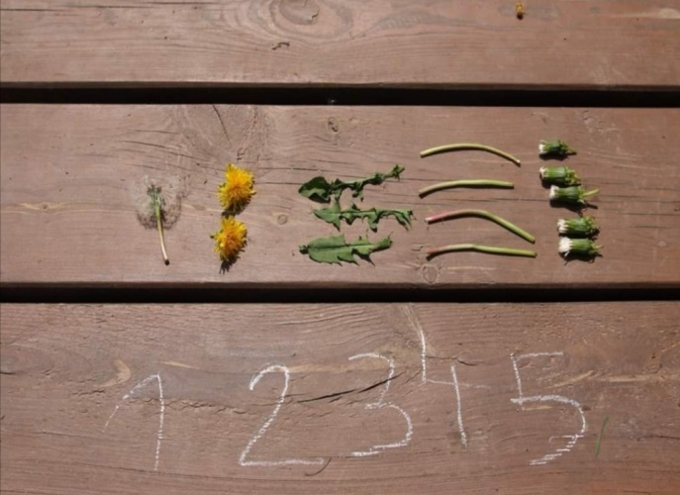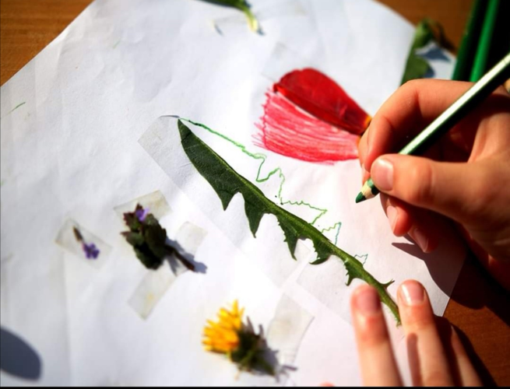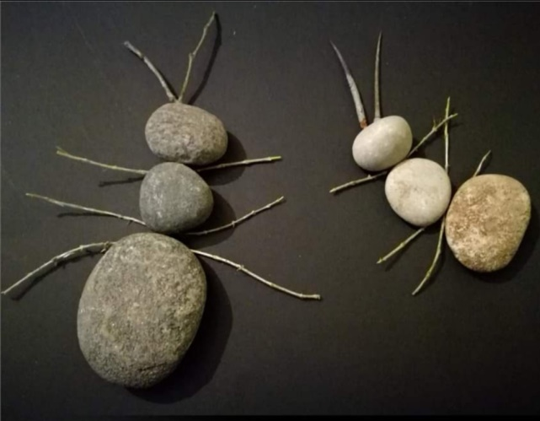

MATEMĀTIKAS MĀCĪBU JOMA
Bērnu vecumposms: 4 - 5 gadi
Bērna mācību darbības | Ko bērns mācās | Pieaugušo atbalsts
Palīdzi mārītei atrast savu lapiņu (pielikums1). Skaita cik punktiņu ir uz mārītes muguras un savieno ar atbilstošu ciparu, kas ir uzrakstīts uz lapiņas. | Izvēlas atbilstošu ciparu (1 -5) priekšmeta skaita apzīmēšanai | Izprintē bērnam darba lapu (pielikums1).
Palīdzi mārītei un gliemezītim atrast ceļu uz puķīti( pielikums 2 un 3).  Velk līniju neatraujot rociņu no papīra. | Attīsta roku sīko motoriku | Izprintē darba lapas (pielikums 2 un 3).  Aicina pareizi satvert un turēt rakstāmpiederumus.
Atrod ciparu četri un izkrāso (pielikums 4). | Atpazīst ciparu četri | Izprintē darba lapu (pielikums4).

MATEMĀTIKAS mācību joma
Bērnu vecumposms: 5 – 6 gadi
Bērna mācību darbības | Ko bērns mācās | Pieaugušo atbalsts
Bērns vēro, dzied līdzi, vingrinās skaitīt līdz desmit. Izliek ciparu kartītes. | Praktiskā darbībā nosauc priekšmetu skaitu desmit apjomā un apzīmē ar ciparu. | Piedāvā “Skaitāmpanti - animācijas īsfilmu”  un kopā ar bērnu skaita objektus 10 apjomā  https://www.youtube.com/watch?v=ykogT6iUVbA  Izprintē ciparu kartītes 10 apjomā (1.pielikums)
Bērns kopā ar pieaugušo skaita dzejoli, vingrinās saklausīt skaitļus, atdarina tos ar pirkstu kustībām. Skaitu apzīmē ar atbilstošu ciparu. |  | Ciparu kartītes 10 apjomā (1.pielikums)  Pieaugušais skaita dzejoli un aicina bērnu darboties līdzi (2.pielikums)
Raksta ciparus. | Raksta ciparus | Izprintē darba lapas ar cipara rakstīšanas pareizo virzienu (3.pielikums )

MATEMĀTIKAS mācību joma
Bērnu vecumposms: 6 -7 gadi
Bērna mācību darbības | Ko bērns mācās | Pieaugušo atbalsts
Spēlēsim rotaļu “Kur atrodas mārīte “.  Uz galda atrodas balta lapa. Bērns noliek mārīti – augšējā stūrī pa labi, augšējā stūrī pa kreisi, apakšā pa kreisi, apakšā pa labi un vidū. Spēli var spēlēt atkārtoti, jau ar citu kukaini.  Bērns pastaigas laikā veic darbības ar bumbu, noliek bumbu ,piem. blakus kokam, aiz koka, zem krūma, pie durvīm ,blakus mašīnai. | Nosauc objektu atrašanās vietu plaknē, telpā, lietojot jēdzienus pa labi, pa kreisi, virs, zem, pie, aiz, blakus. | Pieaugušais kopā ar bērnu spēlē spēli, aicina objektus novietot plaknē, norādot to atrašanās vietu.  Aicina bērnu nolikt vai pārvietot priekšmetus telpā, ikdienā veicot dažādas darbības vai pastaigās laukā.  Aicina bērnu pateikt, kur viņš nolika objektu (bērns lieto vārdus virs, zem, pie, aiz, blakus, pa labi, pa kreisi).
Bērns klausās pasaku “Pieci brīnuma amatnieki” un cenšas saklausīt vārdus, kas apzīmē kārtas skaitļus. | Vingrinās nosaukt kārtas skaitļus. | Pieaugušais rosina bērnu noklausīties audio pasaku vai lasa to bērnam priekšā (1.pielikumā)  http://www.pasakas.net/pasakas/latviesu-pasakas/latviesu_tautas_pasakas/p/pieci-brinuma-amatnieki/
Bērns kopā ar māmiņu skaita dzejoli “Pulkstens viens – saldens piens” un uz pulksteņa ar rādītājiem rāda atbilstošu laiku. | Iepazīstas ar pulksteni. | Pieaugušais rosina bērnu skaitīt dzejolīti par pulksteni (2.pielikums)  Izprintē darba lapu – pulkstenis, bērns izgriež un sagatavo to aktivitātei (3.pielikums )

